RG-PRI-02-03

VERSIÓN 6



Colegio “Villa de las Flores” S.C.

“Ofreciendo una formación integral para toda la vida”

www.cvf.edu.mx

**PLAN DE CLASE/NOTA TÉCNICA**

**NIVEL: PRIMARIA**

**1.- NOMBRE DEL PROFESOR: ORTEGA HERVER CRIS FERNANDA GRADO: 6º GRUPO: “A”**

**2.- ASIGNATURA:** ESPAÑOL

**3.- TRIMESTRE:** SEGUNDO

**4.- SEMANA:** DEL 28 DE NOV AL 02 DE DIC

* Lunes 28 de noviembre.

**5.- TIEMPO:** 50MIN

**6.- TEMA:** La entrevista

**7.- PROPÓSITOS:** Es que los estudiantes enfrenten desafíos que les permitan potenciar sus aprendizajes y desarrollar sus habilidades de lenguaje y comunicación. Con Vamos más allá, los docentes de la materia podrán reforzar de manera diferenciada los conocimientos de los estudiantes y ayudarles a que los pongan en práctica en diversas situaciones relacionadas con el mundo que los rodea.

**8.- COMPETENCIA:** Emplear el lenguaje para comunicarse y como instrumento para aprender • Identificar las propiedades del lenguaje en diversas situaciones comunicativas • Analizar la información y emplear el lenguaje para la toma de decisiones • Valorar la diversidad lingüística y cultural de México

**9.- APRENDIZAJE ESPERADO:** Selecciona información relevante de diversas fuentes para elaborar un reportaje

**10.- CONTENIDOS:** hace inferencia sobre el propósito y los destinatarios del texto, hace referencia sobre el vocabulario y el sentido de las frases complejas.

**11.- RECURSOS:** Libro de español sm

**12.- MATERIALES:** lápiz, cuaderno, copias.

**13.- IMPLEMENTACIÓN DE ACCIONES DEL P.E.M.C.**

Mejorar el aprovechamiento en lectura y matemáticas en todos los grados y lograr que se cumpla con el plan de reforzamiento de 6°

**14.- INICIO:** continuando con el tema del “reportaje”, trabajarán con el subtema de la entrevista. Iniciaremos con la lectura del libro de español SEP, en la página 51.

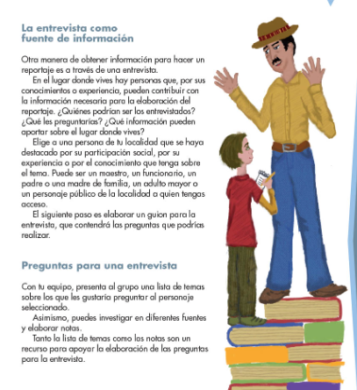

**15.- DESARROLLO:** posteriormente en el cuaderno de español realizaremos un breve resumen; iniciaremos colocando fecha, título y el aprendizaje esperado: **Selecciona información relevante de diversas fuentes para elaborar un reportaje.**

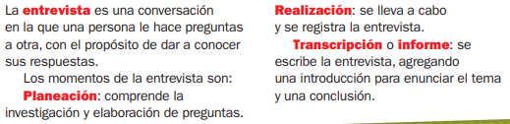

**16.- CIERRE:** posteriormente realizaremos las actividades que viene en la página del libro. Que consiste en realizar una entrevista para realizar sobre un reportaje sobre la historia de su comunidad.

**Actividad y Tipo de organización: Individual (x) Equipo () Grupal ()**

* Posteriormente realizarán las actividades que se les proporcionaran en copias.

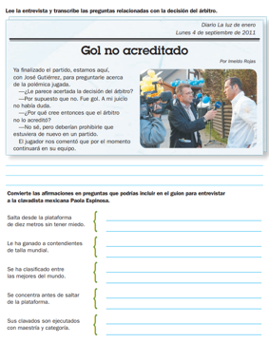

**17.- EVALUACIÓN: Autoevaluación ( ) Coevaluación (x) Heteroevaluación (x)**

Se revisaran de manera grupal sus ejercicios.

* **ACTITUDINAL:** se interesa por formular su entrevista para obtener la información pertinente.
* **CONCEPTUAL:** identifica las preguntas claves para realizar su reportaje.
* **PROCEDIMENTAL:** elabora su entrevista cumpliendo todos sus puntos.

**18.- TAREA: no hay tarea.**

RG-PRI-02-03

VERSIÓN 6



Colegio “Villa de las Flores” S.C.

“Ofreciendo una formación integral para toda la vida”

www.cvf.edu.mx

**PLAN DE CLASE/NOTA TÉCNICA**

**NIVEL: PRIMARIA**

**1.- NOMBRE DEL PROFESOR:** Ortega Herver Cris Fernanda **GRADO:** 3º **GRUPO:** “A”

**2.- ASIGNATURA:** MATEMÀTICAS

**3.- TRIMESTRE:** SEGUNDO

**4.- SEMANA:** DEL 28 DE NOV AL 02 DE DIC

* Lunes 28 de noviembre.

**5.- TIEMPO:** 50 min

**6.- TEMA: ejes de simetría**

**7.- PROPÓSITOS:** • Conozcan y usen las propiedades del sistema decimal de numeración para interpretar o comunicar cantidades en distintas formas. Expliquen las similitudes y diferencias entre las propiedades del sistema decimal de numeración y las de otros sistemas, tanto posicionales como no posicionales.

**8.- COMPETENCIA:** Resuelve problemas. Que impliquen leer, escribir y comparar números decimales, explicitando los criterios de comparación.

**9.- APRENDIZAJE ESPERADO:** Explica las características de diferentes tipos de rectas, ángulos, polígonos y cuerpos geométricos.

**10.- CONTENIDOS:** Determinación de múltiplos y divisores de números naturales. Análisis de regularidades al obtener los múltiplos de dos, tres y cinco • Determinación de divisores o múltiplos comunes a varios números. Identificación, en casos sencillos, del mínimo común múltiplo y el máximo común divisor.

**11.- RECURSOS:** Libro sm, nota técnica en plataforma.

**12.- MATERIALES:** lápiz y cuaderno.

**13.- IMPLEMENTACIÓN DE ACCIONES DEL P.E.M.C.**

Mejorar el aprovechamiento en lectura y matemáticas en todos los grados y lograr que se cumpla con el plan de reforzamiento de 6°

**14.- INICIO:** trabajarán con el libro de desafíos matemáticos, en las páginas 22 – 25, pero antes se les preguntará si recuerdan ¿Qué son los ejes de simetría?

**15.- DESARROLLO:** antes de iniciar con las actividades, en el cuaderno colocaremos la fecha, título y el aprendizaje esperado: **Explica las características de diferentes tipos de rectas, ángulos, polígonos y cuerpos geométricos.**

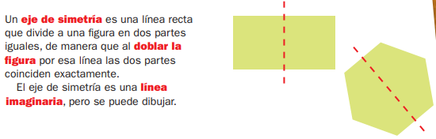

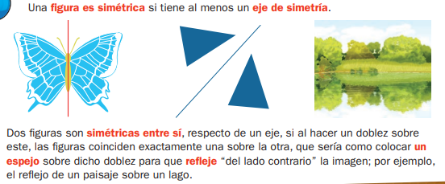

**16.- CIERRE: Actividad y Tipo de organización: Individual (x) Equipo (x) Grupal ()**

Realizarán las páginas del libro de desafíos matemáticos.

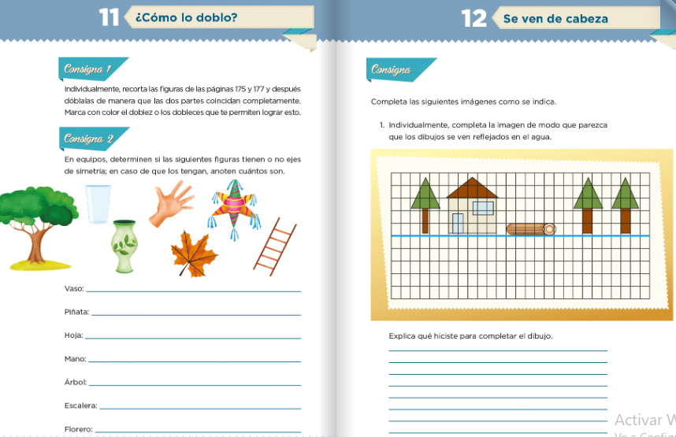

**17.- EVALUACIÓN: Autoevaluación () Coevaluación (x) Heteroevaluación ()**

Se evaluara de forma individual y al finalizar compartiremos respuestas para poder disipar dudas.

* **ACTITUDINAL:** participación activa en clase y respetuosa.
* **CONCEPTUAL:** entiende lo que es un eje de simetría.
* **PROCEDIMENTAL:** realiza las avtividades sin dificultad y con ayuda del docente.

**18.- TAREA: realizar la siguiente copia.**

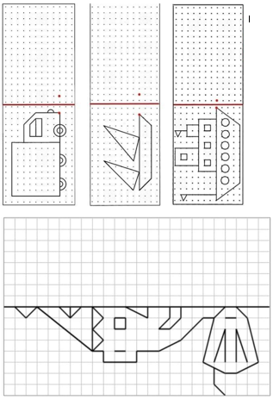

RG-PRI-02-03

VERSIÓN 6



Colegio “Villa de las Flores” S.C.

“Ofreciendo una formación integral para toda la vida”

www.cvf.edu.mx

**PLAN DE CLASE/NOTA TÉCNICA**

**NIVEL: PRIMARIA**

**1.- NOMBRE DEL PROFESOR: ORTEGA HERVER CRIS FERNANDA GRADO: 6º GRUPO: “A”**

**2.- ASIGNATURA:** FORMACIÓN CÍVICA Y ÉTICA

**3.- TRIMESTRE:** SEGUNDO

**4.- SEMANA:** DEL 28 DE NOV AL 02 DE DIC

* Lunes 28 de noviembre.

**5.- TIEMPO:** 50 MIN

**6.- TEMA: actividad OCEA** “búsqueda del tesoro”

**7.- PROPÓSITOS:** conozcan las condiciones de seguridad como una forma de preservar la vida y aprendan cómo solicitar ayuda en caso de emergencia.

**8.- COMPETENCIA:** En cada uno de los bloques se presentan las competencias prioritarias a desarrollar, que pueden ser dos o tres, sin olvidar que se articulan con las demás. Conocimiento y cuidado de sí mismo • Sentido de pertenencia a la comunidad, la nación y la humanidad

**9.- APRENDIZAJE ESPERADO:** ejerce las libertades, como de expresión, conciencia y asociación a partir de un ejercicio de discernimiento ético.

**10.- CONTENIDOS:** Favorecen la reflexión sobre situaciones personales y colectivas de índole ética y ciudadana, fundamentales para el desarrollo de una ciudadanía democrática respetuosa de los derechos humanos. Es importante atender al enfoque y cubrir todos los contenidos que se presentan en los programas, con la finalidad de garantizar su gradualidad y secuencialidad en el abordaje de los mismos.

**11.- RECURSOS: libro de formación cívica y ética.**

**12.- MATERIALES: un cuaderno, y hojas para forrarlo.**

**13.- IMPLEMENTACIÓN DE ACCIONES DEL P.E.M.C.**

**14.- INICIO:** realizaremos una ficha del material de OCEA.

**15.- DESARROLLO:** trabajaremos con la ficha “búsqueda del tesoro”

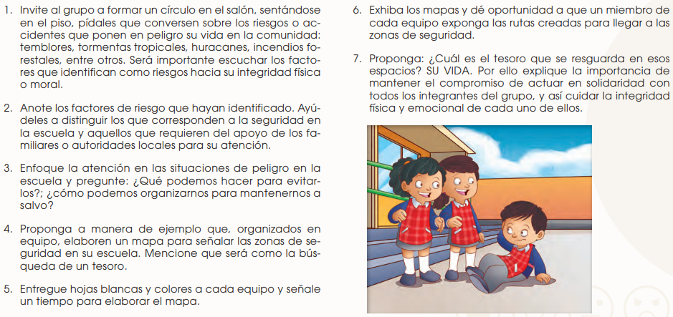

**16.- CIERRE:** se les dará el tiempo para realizar su mapa

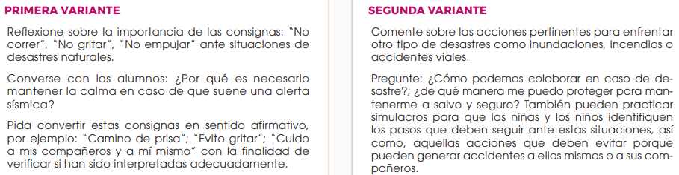

**Actividad y Tipo de organización: Individual (x) Equipo ( ) Grupal ( )**

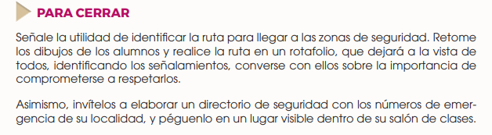

**17.- EVALUACIÓN: Autoevaluación (x) Coevaluación ( ) Heteroevaluación ( )**

**ACTITUDINAL:** toma conciencia y se interesa, por conocer los lugares seguros dentro de la escuela.

**CONCEPTUAL:** identifica la manera correcta de realizar su mapa.

**PROCEDIMENTAL:** realiza su mapa con la información correspondiente.

**18.- TAREA: concluir con las actividades.**

RG-PRI-02-03

VERSIÓN 6



Colegio “Villa de las Flores” S.C.

“Ofreciendo una formación integral para toda la vida”

www.cvf.edu.mx

**PLAN DE CLASE/NOTA TÉCNICA**

**NIVEL: PRIMARIA**

**1.- NOMBRE DEL PROFESOR: ORTEGA HERVER CRIS FERNANDA GRADO: 6º GRUPO: “A”**

**2.- ASIGNATURA:** HISTORIA

**3.- TRIMESTRE:** SEGUNDO

**4.- SEMANA:** DEL 28 DE NOV AL 02 DE DIC

* Lunes 28 de noviembre.

**5.- TIEMPO:** 50 MIN

**6.- TEMA:** Panorama del periodo (bloque III)

* Las civilizaciones mesoamericanas

**7.- PROPÓSITOS:** Establezcan relaciones de secuencia, cambio y multicausalidad para ubicar temporal y espacialmente los principales hechos y procesos históricos del lugar donde viven, del país y del mundo.

**8.- COMPETENCIA:** Comprensión del tiempo y del espacio históricos • Manejo de información histórica • Formación de una conciencia histórica para la convivencia.

**9.- APRENDIZAJE ESPERADO:** Reconoce la importancia del espacio geográfico para el desarrollo de las culturas mesoamericanas e identifica las características de los periodos.

**10.- CONTENIDOS:** El mundo antiguo, hoy.

**11.- RECURSOS: proyector, computadora.**

**12.- MATERIALES: libro de historia y cuaderno.**

**13.- IMPLEMENTACIÓN DE ACCIONES DEL P.E.M.C.**

**14.- INICIO:** iniciaremos con la lectura del libro de historia en las páginas 62 - 67 con el tema de “Mesoamérica espacio cultural” y subrayaremos lo más importante.

**15.- DESARROLLO:** en el cuaderno colocaremos fecha, título y el aprendizaje esperado: **Reconoce la importancia del espacio geográfico para el desarrollo de las culturas mesoamericanas e identifica las características de los periodos**.

**16.- CIERRE:** realizaremos el siguiente resumen con base a la lectura del libro de historia SEP en las páginas ya mencionadas.

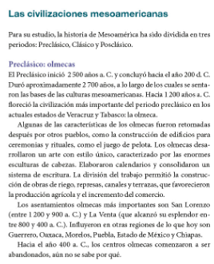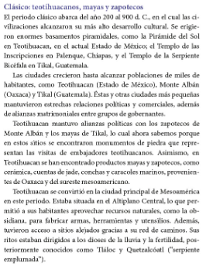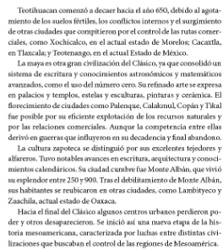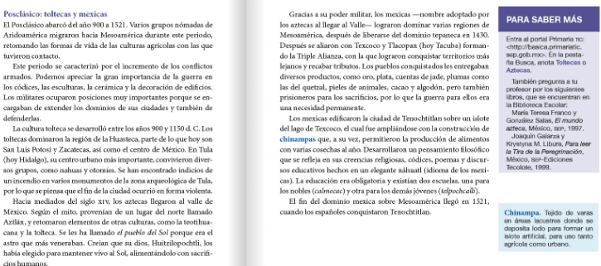

**Actividad y Tipo de organización: Individual (x) Equipo ( ) Grupal ( )**

Realizarán un juego de copias que se les entregara en clase.

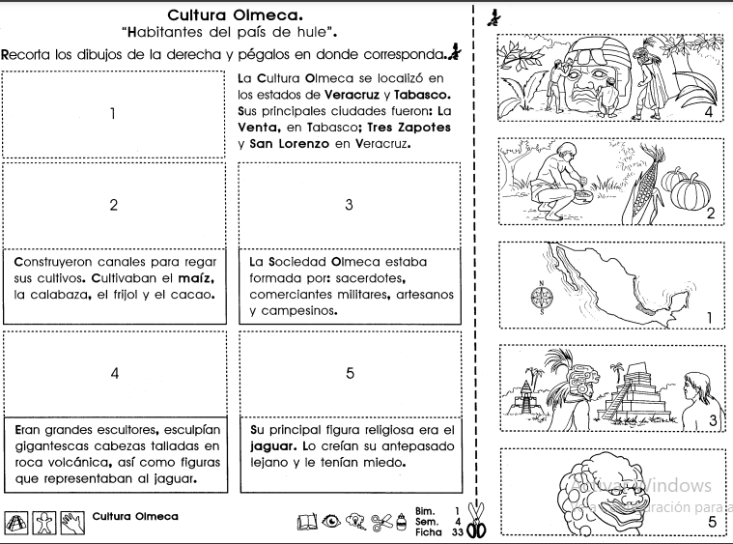

**17.- EVALUACIÓN: Autoevaluación ( ) Coevaluación (x) Heteroevaluación ( )**

* **ACTITUDINAL:** comparte los conocimientos previos con la clase.
* **CONCEPTUAL:** reconoce los rasgos más importantes de la cultura mesoamericana.
* **PROCEDIMENTAL:** realiza su actividad con apoyo de los materiales brindados.

**CUESTIONARIO:**

**18.- TAREA: concluir con sus actividades**